Viktig information till räddningstjänsten som lånar MSB:s skogsbrandsdepå

Innehållsförteckning över utrustningen
Pärm med innehållsförteckning över utrustningen finns i containrarna.

Då ni lånar depån
- Säkerställ att ni får koden till låset på containrarna.
- Utse någon som ansvarar för att hålla koll på materielen som fördelas ut och används så att även insamling av materiel efter insats underlättas.
- Säkerställ att rätt bränsletyp används till de olika maskinerna. Alkylatbensin får inte användas till motorsprutorna. Det förstör packningarna.
- Vid användning av klass III Ruberg-motorsprutan, titta först på instruktionsfilmen på länk www.msb.se/skogsbrandsdepa Det finns några viktiga saker att tänka på då den används.
- Tänk på att förvara containrarna så att stölder osv kan förebyggas.
- Då det är möjligt, ha alltid laddningskabeln för avfuktning till containrarna inkopplad.
- Vid all transport av containrarna, se till att samtlig materiel är väl lastsäkrad och fastsurrad så den inte kan skadas.

Kommunen har arbetarskyddsansvaret då utrustningen används
Användning av depå-utrustningen sker under kommunens eget arbetarskyddsansvar.
Alla som kör motorsåg måste ha utbildning för detta.
Tänk också på att det behövs förarintyg för att köra sexhjuling. Dispens från kravet finns om man har B-körkort utfärdat före år 2000. Rekommendationen från MSB är dock att alla som använder sexhjulingen har utbildning för detta.

När materielen är färdiganvänd
Kontakta MSB:s Tjänsteman i Beredskap snarast och meddela att insatsen är slutförd. Ange beräknad tidpunkt för när depån kan hämtas. Följande ska göras av kommunen som använt depån:
- Slang som är använd enkelrullas och packas in i depån. MSB ordnar sedan med tvätt, provtryckning osv.
- Utrustningen packas tillbaka i containrarna och inventeras, dvs stäm av utrustningen gentemot innehållsförteckningen avseende antal etc.
- Surra fast materielen i containrarna ordentligt så den inte kan skadas vid transport. Mycket viktigt!
- Meddela MSB:s Tjänsteman i Beredskap eventuella differenser i materielen och att depån är färdig att hämtas.
MSB dömer av om containrarna ska hämtas och återställas av MSB eller om återställning kan göras på annat sätt.
Efter en insats då depån använts ersätts förbrukad materiel av MSB, förutsatt att inte oaktsamhet eller dylikt förekommit.

Container 1, 2 st | 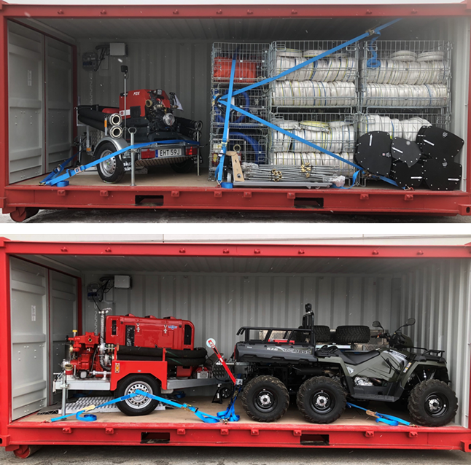
Container 2, 1 st

